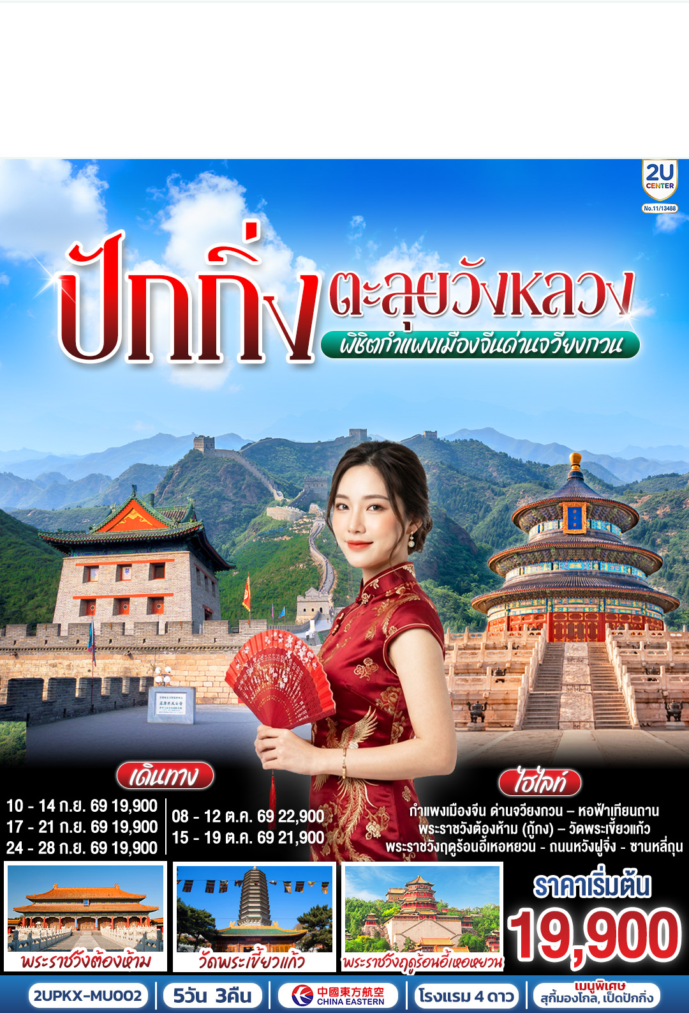
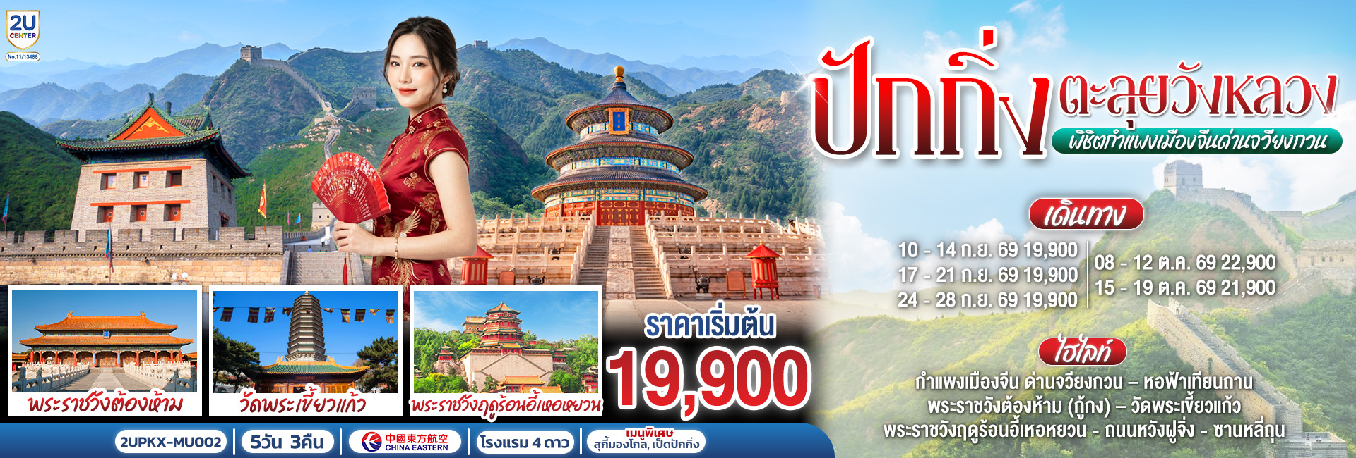
 | โปรแกรมการเดินทาง | เช้า | เที่ยง | ค่ำ | โรงแรมที่พัก
1 | กรุงเทพ (สุวรรณภูมิ) |  |  | ✈
2 | กรุงเทพ (MU2072: 02.05-08.10) – สนามบินปักกิ่งต้าซิง – จัตุรัสเทียนอันเหมิน – พระราชวังต้องห้าม – ถนนโบราณเฉียนเหมิน – Beijing Fun | X |  |  | Beijing Kaiyuan International Hotel  หรือเทียบเท่าระดับ 4 ดาว
3 | ร้านยางพารา – หอฟ้าเทียนถาน – ร้านบัวหิมะ – ช้อปปิ้งย่านซานหลี่ถุน |  |  | X | Beijing Kaiyuan International Hotel  หรือเทียบเท่าระดับ 4 ดาว
4 | วัดพระเขี้ยวแก้ว – ร้านปี่เซียะ – กำแพงเมืองจีนด่านจวียงกวน – ถนนหวังฝูจิ่ง |  |  |  | Beijing Kaiyuan International Hotel  หรือเทียบเท่าระดับ 4 ดาว
5 | ร้านหยก – พระราชวังฤดูร้อน – สนามบินปักกิ่งต้าซิง – กรุงเทพ (สุวรรณภูมิ) (MU2071: 21.05-01.00+1) |  |  | ✈
ราคาทัวร์ข้างต้นยังไม่รวมค่าทิปมัคคุเทศก์ท้องถิ่นและคนขับรถ 2,000 บาท/ท่าน/ทริป
หัวหน้าทัวร์ที่ดูแลคณะจากเมืองไทยตามแต่ท่านจะเห็นสมควร
เด็กอายุต่ำกว่า 20 ปี เก็บค่าใช้จ่ายเพิ่ม ท่านละ 3,500 บาท
เนื่องจากรายการทัวร์มีการโปรโมทสินค้าท้องถิ่น หากท่านไม่ต้องการเข้าร้านช้อปปิ้ง
ขออนุญาตเก็บค่าใช้จ่ายเพิ่มท่านละ 1,000 หยวน หรือ 5,000 บาทต่อท่าน
*ลงร้านช้อป 4 ร้าน ได้แก่ ร้านยางพารา ร้านบัวหิมะ ร้านปี่เซียะ และร้านหยก*
สำหรับหนังสือเดินทางต่างชาติ เก็บเพิ่ม 3,000 บาทต่อท่าน

กําหนดวันเดินทาง | ราคาทัวร์  ผู้ใหญ่พัก 2-3 ท่าน | ราคาทัวร์  เด็กต่ำกว่า 20 ปี พักกับผู้ใหญ่ | ราคาจอยแลนด์  (ไม่รวมตั๋วเครื่องบิน) | พักเดี่ยว  เพิ่มท่านละ
10 – 14 ก.ย. 69 | 19,900.- | 23,400.- | 13,900.- | 5,500.-
17 – 21 ก.ย. 69 | 19,900.- | 23,400.- | 13,900.- | 5,500.-
24 – 28 ก.ย. 69 | 19,900.- | 23,400.- | 13,900.- | 5,500.-
08 – 12 ต.ค. 69 | 22,900.- | 26,400.- | 16,900.- | 5,500.-
15 – 19 ต.ค. 69 | 21,900.- | 25,400.- | 15,900.- | 5,500.-
ราคาทัวร์ข้างต้นยังไม่รวมค่าทิปมัคคุเทศก์ท้องถิ่นและคนขับรถ 2,000 บาท/ท่าน/ทริป
หัวหน้าทัวร์ที่ดูแลคณะจากเมืองไทยตามแต่ท่านจะเห็นสมควร
เด็กอายุต่ำกว่า 20 ปี เก็บค่าใช้จ่ายเพิ่ม ท่านละ 3,500 บาท
เนื่องจากรายการทัวร์มีการโปรโมทสินค้าท้องถิ่น หากท่านไม่ต้องการเข้าร้านช้อปปิ้ง
ขออนุญาตเก็บค่าใช้จ่ายเพิ่มท่านละ 1,000 หยวน หรือ 5,000 บาทต่อท่าน
*ลงร้านช้อป 4 ร้าน ได้แก่ ร้านยางพารา ร้านบัวหิมะ ร้านปี่เซียะ และร้านหยก*
สำหรับหนังสือเดินทางต่างชาติ เก็บเพิ่ม 3,000 บาทต่อท่าน

วันแรก | กรุงเทพ (สุวรรณภูมิ)
23.00 น. | คณะพร้อมกันที่ สนามบินสุวรรณภูมิ เคาน์เตอร์สายการบิน China Eastern Airlines (MU) โดยมีเจ้าหน้าที่คอยให้การต้อนรับและอำนวยความสะดวกก่อนขึ้นเครื่อง  -รวมน้ำหนักกระเป๋า 23 กิโลกรัม -มีอาหารบริการบนเครื่อง
วันที่สอง | กรุงเทพ (MU2072: 02.05-08.10) – สนามบินปักกิ่งต้าซิง – จัตุรัสเทียนอันเหมิน – พระราชวังต้องห้าม – ถนนโบราณเฉียนเหมิน – Beijing Fun
02.05 น. | ออกเดินทางสู่ ท่าอากาศยานนานาชาติปักกิ่ง กรุงปักกิ่ง โดยสายการบิน China Eastern Airlines (MU) เที่ยวบินที่ MU2072
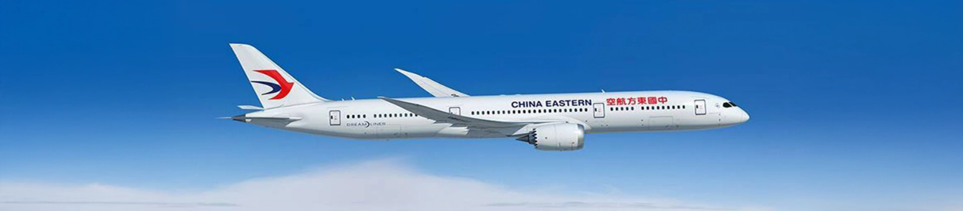
08.10 น. | เดินทางถึง สนามบินปักกิ่งต้าซิง ประเทศจีน เวลาท้องถิ่นเร็วกว่าประเทศไทย 1 ชั่วโมง (เพื่อความสะดวกในการนัดหมาย กรุณาปรับนาฬิกาของท่านเป็นเวลาท้องถิ่น) หลังจากท่านได้ผ่านพิธีการตรวจคนเข้าเมืองและศุลกากร
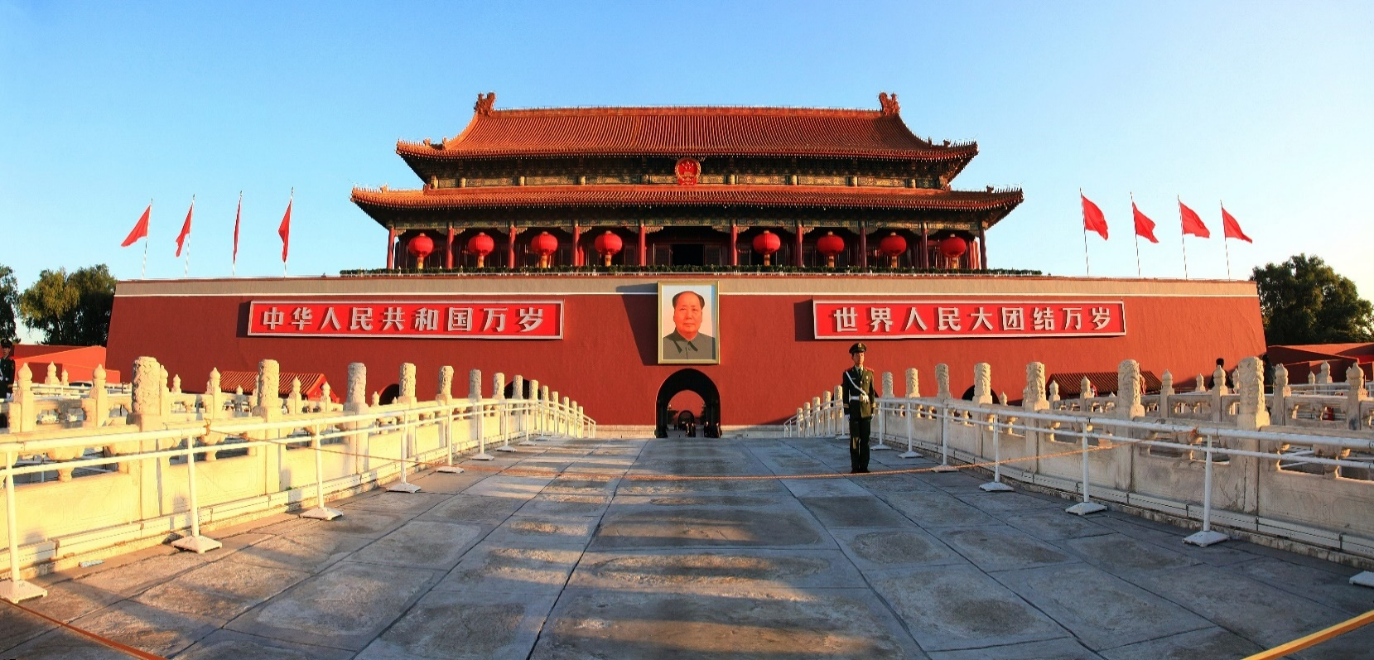
นำท่านเที่ยวชม จัตุรัสเทียนอันเหมิน ซึ่งเป็นจัตุรัสที่มีขนาดใหญ่ที่สุดในโลก จัตุรัสเทียนอันเหมิน ตั้งอยู่ใจกลางกรุงปักกิ่ง พื้นที่ทั้งสิ้น 440,000 ตารางเมตร สามารถจุประชากรได้ถึง 1,000,000 คน ปัจจุบันจัตุรัสเทียนอันเหมินนับเป็นจัตุรัสใจกลางเมืองที่ใหญ่ที่สุดในโลก ล้อมรอบด้วยสถาปัตยกรรมที่มีความสำคัญ ได้แก่ หอประตูเทียนอันเหมินที่ตั้งอยู่ทางทิศเหนือสุดของจัตุรัส ธงแดงดาว 5 ดวงผืนใหญ่โบกสะบัดอยู่เหนือเสาธงกลางจัตุรัส อนุสาวรีย์วีรชนใจกลางจัตุรัส มหาศาลาประชาคม
ด้านทิศตะวันตกของจัตุรัส ตลอดจน พิพิธภัณฑ์การปฏิวัติแห่งชาติและพิพิธภัณฑ์ประวัติศาสตร์ชาติจีนทางฝั่งตะวันออก นอกจากนี้ทางด้านทิศใต้ยังมี หอรำลึกท่านประธานเหมาและหอประตูเจิ้งหยางเหมิน หรือเฉียนเหมิน
กลางวัน | รับประทานอาหารกลางวัน ณ ภัตตาคาร (มื้อที่ 1)  นำท่านเดินสู่ พระราชวังโบราณกู้กง หรือพระราชวังต้องห้าม สร้างขึ้นในสมัยจักรพรรดิหย่งเล่อแห่งราชวงศ์หมิง เป็นทั้งบ้านและชีวิตของจักรพรรดิในราชวงศ์หมิงและชิงรวมทั้งสิ้น 24 พระองค์ พระราชวังเก่าแก่ที่มีประวัติศาสตร์ยาวนานกว่า 500 ปี มีชื่อในภาษาจีนว่า ‘กู้กง’ หมายถึงพระราชวังเดิม มีชื่อเรียกอีกอย่างหนึ่งว่า ‘จื่อจิ้นเฉิง’ ซึ่งแปลว่า ‘พระราชวังต้องห้าม’ เหตุที่เรียกพระราชวังต้องห้าม เนื่องมาจากชาวจีนถือคติในการสร้างวังว่า จักรพรรดิเปรียบเสมือนบุตรแห่งสวรรค์ ดังนั้นวังของบุตรแห่งสวรรค์จึงต้องเป็น ‘ที่ต้องห้าม’ คนธรรมดาสามัญไม่สามารถล่วงล้ำเข้าไปได้  *** หมายเหตุ *** เนื่องจากปัจจุบันพระราชวังกู้กง มีกำหนดระยะเวลาการเปิดจองตั๋วทางออนไลน์ล่วงหน้าก่อนวันเข้าชม 7 วัน และจำกัดจำนวนคนเข้าชมต่อวัน หากในกรณีทางแลนด์จีนไม่สามารถจองบัตรเข้าชมได้ ต้องขอความร่วมมือลูกค้าในการซื้อตั๋วเข้าวังที่หน้างาน หากไม่สามารถเข้าเยี่ยมชมได้ ทางบริษัทยินดีชดเชยคืนท่านละ 200 หยวน และขอการเปลี่ยนรายการเป็น วังเก่ากงหวังฝู่ เป็นการทดแทน หรือรายอื่นๆตามความเหมาะสม
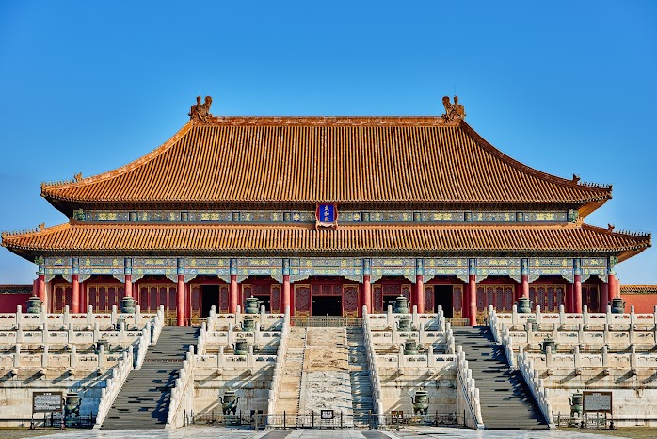
 | นำท่านเดินทางสู่ ถนนโบราณเฉียนเหมิน (Qianmen Shopping Street) เส้นนี้อยู่ใกล้ๆ กับจัตุรัสเทียนอันเหมิน ซึ่งที่ถนน Qianmen จะเป็นสไตล์อาคารโบราณซึ่งเป็นที่อยู่อาศัยของผู้คนและร้านค้า ร้านอาหาร ร้านค้าจะเปิดทั้งกลางวันและกลางคืน เหมาะกับการเดินเล่นชมบรรยากาศความสวยงามเป็นอย่างมาก นอกจากนี้ใกล้กับถนนโบราณเฉียนเหมิน ให้ทุกท่านได้เดินเล่น ถ่ายรูปโซนตึกสไตล์ยุโรป Beijing fun ซึ่งเปิดเป็นร้านค้า ร้านอาหาร ร้านหนังสือ ร้านกาแฟ
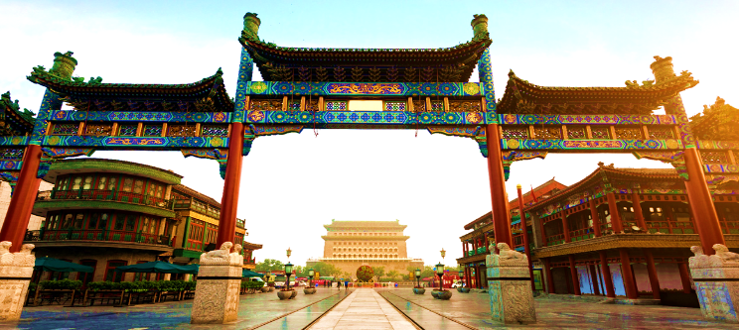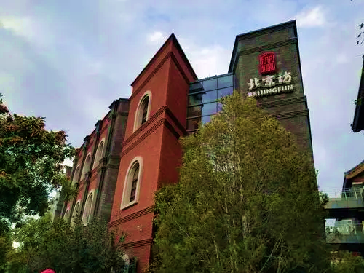
ค่ำ | รับประทานอาหารค่ำ ณ ภัตตาคาร (มื้อที่ 2)
ที่พัก | Beijing Kaiyuan International Hotel หรือเทียบเท่าระดับ 4 ดาว (มาตรฐานจีน)
วันที่สาม | ร้านยางพารา – หอฟ้าเทียนถาน – ร้านบัวหิมะ – ช้อปปิ้งย่านซานหลี่ถุน
เช้า | รับประทานอาหารเช้า ณ ห้องอาหารโรงแรม (มื้อที่ 3)
 | นำท่านแวะชม ร้านยางพารา ดูกรรมวิธี และขั้นตอนการผลิต รวมถึงได้เลือกซื้อหมอนคุณภาพสูง จากนั้นนำท่านเดินทางสู่ หอฟ้าเทียนถาน ตั้งอยู่ทางทิศใต้ของกรุงปักกิ่ง มีเนื้อที่ทั้งหมด 273 เฮกตาร์ เป็นสถานซึ่งจักรพรรดิแห่งราชวงศ์หมิง และราชวงศ์ชิงใช้เป็นที่บวงสรวงเทพยดา ในระยะย่างเข้าฤดูหนาวถึงเดือนอ้ายตามจันทรคติทุกปี พระจักรพรรดิจะเสด็จไปประกอบพระราชพิธีบวงสรวงที่นั่น
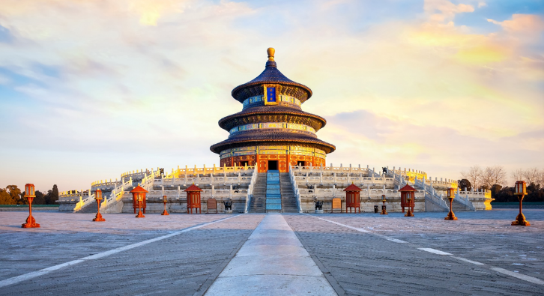
กลางวัน | รับประทานอาหารกลางวัน ณ ภัตตาคาร (มื้อที่ 4)
 | นำท่านเลือกซื้อ ครีมบัวหิมะ ต้นตำรับจากปักกิ่ง ซึ่งเป็นผลิตภัณฑ์ขึ้นชื่อของจีน มีสรรพคุณบรรเทาอาการผิวได้หลากหลาย เหมาะเป็นของฝากล้ำค่า และดูแลผิว
 | จากนั้นนำท่านชมและช้อปปิ้ง ย่านซานหลี่ถุน (Sanlitun) ถนนคนเดินเส้นนี้เต็มไปด้วยตึกสูงใหญ่ทันสมัย ร้านแบรนด์ต่าง ๆ ทั้งแบรนด์สตรีท แบรนด์ไฮเอนด์ และแบรนด์โลคอล นอกจากนั้นยังเป็นที่ตั้งของร้านอาหาร ร้านขายเครื่องดื่ม คาเฟ่ และบาร์ในยามค่ำคืนอีกด้วย ที่สุดปลายทางของของซานลี่ถุนเป็นที่ตั้งของห้างสรรพสินค้าขนาดใหญ่อย่างไท่คู่ลี่ (Taikooli) ที่ชวนให้เราเดินกันสนุกสนานในย่านนี้ เรียกได้ว่าถ้าอยากมาดูแฟชั่นของจีนก็มาที่นี่เลย และที่นี่มี ร้าน Pop Mart ขายโมเดลตุ๊กตาสุดฮิต ให้ท่านได้เลือกซื้อเลือกจุ่มได้มากมายตามใจชอบ
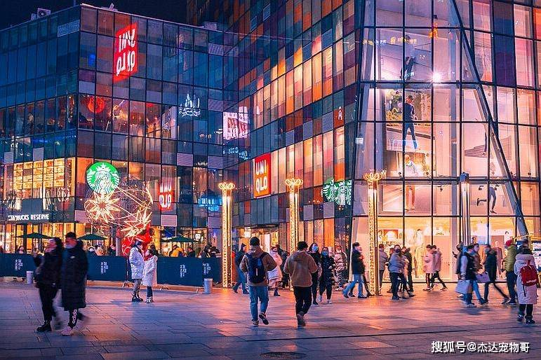
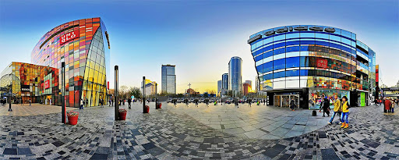
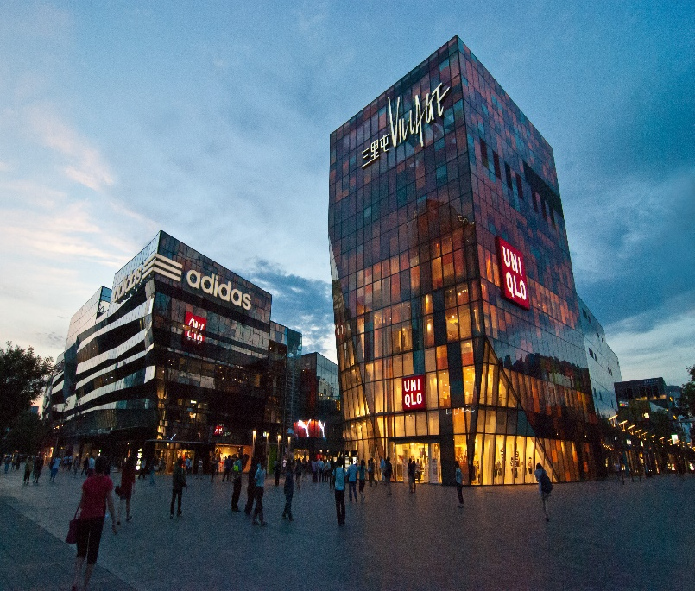
 | ***อิสระมื้ออาการค่ำเพื่อให้ทุกท่านได้มีอิสระในการเที่ยวและช้อปปิ้งเต็มที่***
ที่พัก | Beijing Kaiyuan International Hotel หรือเทียบเท่าระดับ 4 ดาว (มาตรฐานจีน)
วันที่สี่ | วัดพระเขี้ยวแก้ว – ร้านปี่เซียะ – กำแพงเมืองจีนด่านจวียงกวน – ถนนหวังฝูจิ่ง
เช้า | รับประทานอาหารเช้า ณ ห้องอาหารโรงแรม (มื้อที่ 5)
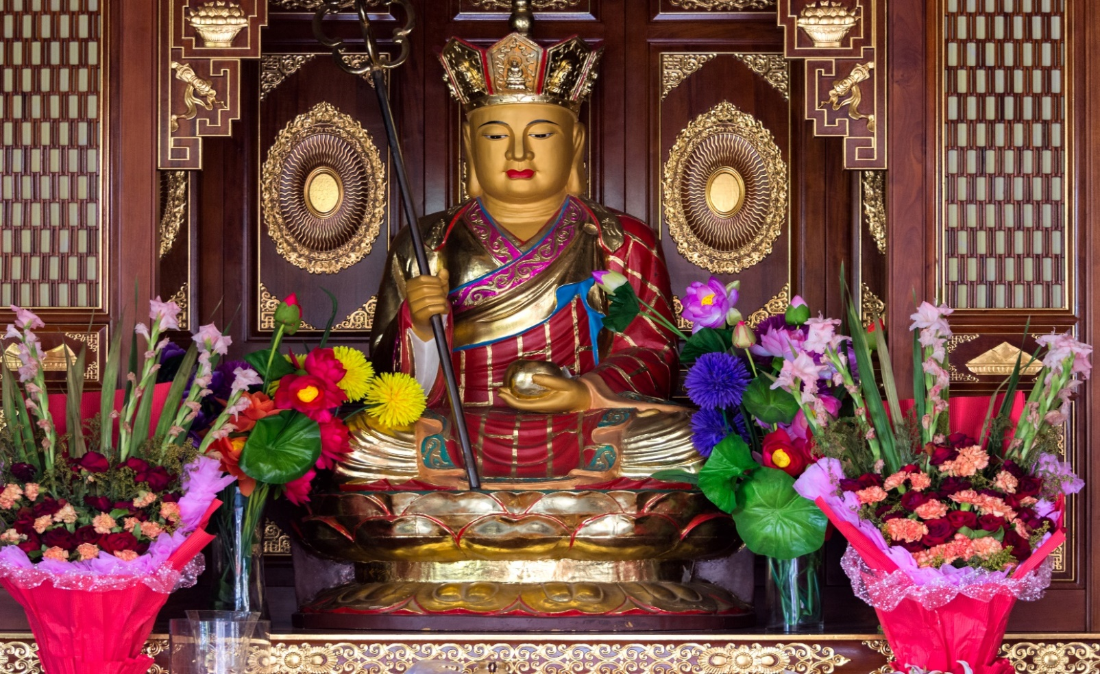
 | นำท่านเดินทางสู่ วัดหลิงกวง หรือที่รู้จักกันดีในนาม วัดพระเขี้ยวแก้ว ตั้งอยู่บนเชิงเขาทางทิศตะวันออกของเทือกเขาด้านตะวันตกของกรุงปักกิ่ง เป็นวัดที่มีประวัติศาสตร์ยาวนานกว่า 1,000 ปี โดดเด่นด้วยสถาปัตยกรรมที่งดงามและบรรยากาศที่สงบร่มรื่นนำท่านแวะชม ร้านปี่เซียะ ที่มีคุณภาพและมีชื่อเสียงของประเทศจีน ได้เลือกซื้อกลับไปเสริมมงคล เพราะปี่เซียะได้ชื่อว่าเป็นสัตว์มงคลที่ให้โชคให้ลาภ
กลางวัน | รับประทานอาหารกลางวัน ณ ภัตตาคาร (มื้อที่ 6)
 | นำท่านเดินทางสู่ กำแพงเมืองจีนด่านจวียงกวน เป็นกำแพงที่มีป้อมคั่นเป็นช่วง ๆ ของจีนสมัยโบราณ สร้างในสมัยพระเจ้าจิ๋นซีฮ่องเต้เป็นครั้งแรก กำแพงส่วนใหญ่ที่ปรากฏในปัจจุบันสร้างขึ้นในสมัยราชวงศ์หมิง ทั้งนี้เพื่อป้องกันการรุกรานจากพวกมองโกล และพวกเติร์ก หลังจากนั้นยังมีการสร้างกำแพงต่ออีกหลายครั้งด้วยกันแต่ภายหลังก็มีเผ่าเร่ร่อนจากมองโกเลียและแมนจูเรียสามารถบุกฝ่ากำแพงเมืองจีนได้สำเร็จ มีความยาวทั้งหมดถึง 6,350 กิโลเมตร และนับเป็นหนึ่งในเจ็ดสิ่งมหัศจรรย์ของโลกยุคกลางด้วย เชื่อกันว่า หากมองเมืองจีนจากอวกาศจะสามารถเห็นกำแพงเมืองจีนได้
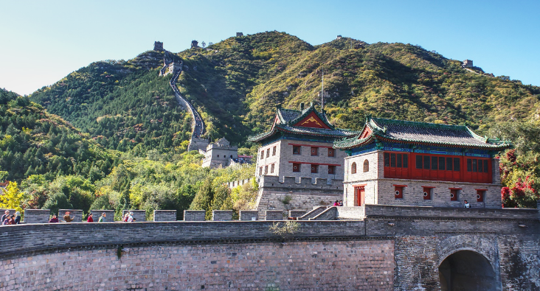
 | จากนั้นให้ทุกท่านได้เดินช้อปปิ้ง ถนนหวังฝูจิ่ง เป็นตลาดถนนคนเดินแห่งเมืองปักกิ่ง เป็นถนนที่รวบรวมเอาสินค้าอันหลากหลายและเป็นสตรีทฟู้ด ไม่ว่าจะเป็นอาหารที่มีทั้งของขึ้นชื่อยอดนิยมของชาวจีน ไปจนอาหารแปลกตาที่หารับประทานไม่ได้ที่อื่น และของใช้ เสื้อผ้า ถือได้ว่าเป็นหนึ่งในเอกลักษณ์และสีสันอันคึกคักของเมืองปักกิ่ง
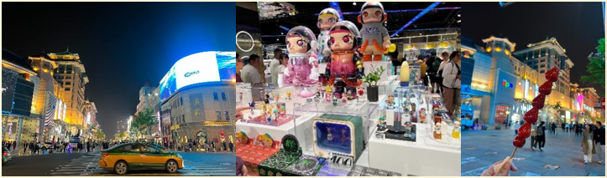
ค่ำ | รับประทานอาหารค่ำ ณ ภัตตาคาร (มื้อที่ 7)
ที่พัก | Beijing Kaiyuan International Hotel หรือเทียบเท่าระดับ 4 ดาว (มาตรฐานจีน)
วันที่ห้า | ร้านหยก – พระราชวังฤดูร้อน – สนามบินปักกิ่งต้าซิง – กรุงเทพ (สุวรรณภูมิ) (MU2071: 21.05-01.00+1)
เช้า | รับประทานอาหารเช้า ณ ห้องอาหารของโรงแรม (มื้อที่ 8)
 | นำท่านแวะเลือกชมเลือกซื้อผลิตภัณฑ์หยก คุณภาพสูงจากประเทศจีน
กลางวัน | รับประทานอาหารกลางวัน ณ ภัตตาคาร (มื้อที่ 9)
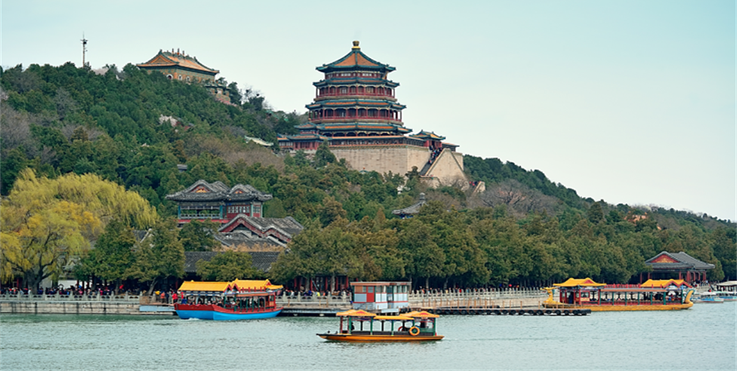
จากนั้นนำท่านเดินทางสู่ พระราชวังฤดูร้อนอวี้เหอหยวน ตั้งอยู่ในเขตชานเมืองด้านทิศตะวันตกเฉียงเหนือของกรุงปักกิ่งห่างจากตัวเมืองปักกิ่งประมาณ 15 กิโลเมตร พระราชวังฤดูร้อนอวี้เหอหยวนเดิมเป็นสวนฤดูร้อนและสวนดอกไม้ในสมัยกุบไลข่าน ต่อมาในปี ค.ศ. 1893 พระนางฉือซีไทเฮาได้นำงบประมาณของกองทัพเรือมาบูรณะซ่อมแซมจนเป็นลักษณะที่เห็นในปัจจุบัน ภายในพระราชวังประกอบด้วย ตำหนักเลอโช่วถัง สถานที่ประทับของพระนางฉือซีไทเฮา ตำหนักเริ่นโช่วเตี้ยน สถานที่ว่าราชการของพระนางฉือซีไทเฮา ภูเขาว่านโส้วซาน ทะเลสาบคุนหมิง เก๋งพระหอม ตำหนักเรียงเมฆ เต๋อเหอหยวน ฉางหลาน (ระเบียงยาวลัดเลาะไปตามริมทะเลสาบคุนหมิงตกแต่งด้วยภาพวาดต่างๆ) และตำหนักต่างๆ อีกมากมาย
สมควรแก่เวลา ให้ท่านตรวจเช็คสัมภาระ เพื่อเดินทางสู่สนามบินปักกิ่งต้าซิง
21.05 น. | อำลาเมืองปักกิ่งเดินทางกลับสู่ สนามบินสุวรรณภูมิ ประเทศไทย โดยสายการบิน China Eastern Airlines (MU) เที่ยวบินที่ MU2071
01.00 น.+1 | เดินทางถึง สนามบินสุวรรณภูมิ กรุงเทพ โดยสวัสดิภาพ พร้อมความประทับใจ

